**Центральне міжрегіональне управління ДПС**

**по роботі з великими платниками податків**

**04119, м. Київ, вул. Дегтярівська, 11 Г,**

**Тел. 0372-54-54-99**

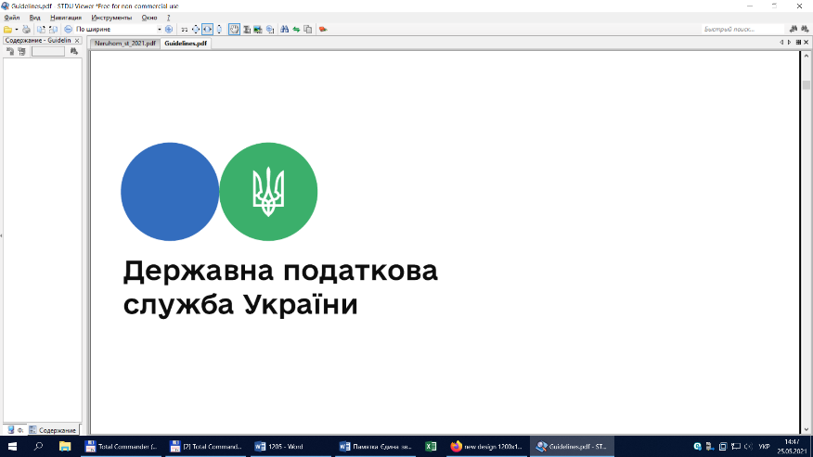

# Із 22 липня 2021 року діє нова форма декларації про максимальні роздрібні ціни на підакцизні товари

Центральне міжрегіональне управління ДПС по роботі з великими платниками податків повідомляє, що  22 липня 2021 року набрав чинності наказ Міністерства фінансів України від 15.04.2021 № 218 «Про внесення змін до Форми декларації про максимальні роздрібні ціни на підакцизні товари (продукцію) та Порядку складання та подання Декларації про максимальні роздрібні ціни на підакцизні товари (продукцію)».

Детальніше ознайомитись з наказом Міністерства фінансів України від 15.04.2021 № 218 «Про внесення змін до Форми декларації про максимальні роздрібні ціни на підакцизні товари (продукцію) та Порядку складання та подання Декларації про максимальні роздрібні ціни на підакцизні товари (продукцію)» можна за посиланням: <https://zakon.rada.gov.ua/laws/show/z0762-21#Text>.

**Офіційний веб-портал “Територіальні органи ДПС Центральне міжрегіональне управління ДПС по роботі з великими платниками податків”** [**https://cvp.tax.gov.ua/**](https://cvp.tax.gov.ua/)

**Інформаційно – довідковий департамент (ІДД): 0-800-501-007**

**Cервіс «Пульс» Державної податкової служби України: 0-800-501-007**